**UNIVERSIDAD NACIONAL MAYOR DE SAN MARCOS**

UNIVERSIDAD DEL PERÚ, DECANA DE AMÉRICA



**SGI - Reporte del Desarrollo de Software**

**Curso:** Gestión de Configuración de Software

**Integrantes (Grupo N° 5):**

* Balarezo Ramos, Luis Jesús
* Durand Caracuzma, Marlon Milko
* Del Aguila Febres, Brayan Tadeo
* Balceda Delgado, Mariana Alejandra
* Canecillas Contreras, Juan Mariano
* Soller Barnechea, Carlos Javier
* Huarhua Piñas, Edson Sebastian
* Justiniano Quispe, Diego André

# 

**HISTORIAL DE REVISIONES**

| **Historial de Revisiones** | | | | |
| --- | --- | --- | --- | --- |
| **Ítem** | **Fecha** | **Versión** | **Descripción** | **Autor** |
| 1 | 31/05/23 | 1.0 | Creación del documento de Reporte de Desarrollo de Software | Luis Balarezo / Marlon Durand / Edson Huarhua |
|  |  |  |  |  |

**Reporte de Desarrollo de Software**

**1. Introducción 4**

**2. Objetivos y alcance 4**

**3. Recursos utilizados 4**

**4. Arquitectura del sistema 4**

**5. Diseño de interfaz de usuario 4**

**6. Desarrollo de funcionalidades 4**

**7. Conclusiones 4**

# Introducción

En la introducción del informe del hito 2, se proporcionará una descripción detallada del propósito y la importancia de este hito dentro del proyecto de desarrollo del Sistema de Gestión de Incidencias. Se explicará cómo el hito 2 se centra en la revisión, análisis y validación de los requisitos y especificaciones del software, lo cual es crucial para asegurar una base sólida antes de avanzar en el desarrollo de las funcionalidades del sistema. Se puede destacar la relevancia de esta etapa para evitar problemas y garantizar la alineación con las necesidades y expectativas de los usuarios y las partes interesadas.

# Objetivos y alcance

En esta sección, se establecerán los objetivos específicos del hito 2 en detalle. El objetivo principal será revisar, analizar y validar los requisitos y especificaciones del software. Esto implica asegurarse de que los requisitos están claros, completos, coherentes y verificables, y que las especificaciones del software se ajusten a los requisitos establecidos.

El alcance del hito incluirá la elaboración del "Documento de Validación de Requisitos y Especificaciones", donde se documentaron los hallazgos y conclusiones de la revisión y validación de los requisitos y especificaciones. Además, se especificarán los requerimientos 4, 5 y 6 del software a través de los documentos correspondientes, como el "Documento de Especificación de Requerimiento 4", el "Documento de Especificación de Requerimiento 5" y el "Documento de Especificación de Requerimiento 6". También se abordará la verificación y actualización de los documentos de especificación de la interfaz de usuario y de la base de datos para asegurar que estén alineados con los requisitos y especificaciones validados.

# Recursos utilizados

En esta sección se detallarán los recursos utilizados durante el hito 2 del proyecto. Se mencionará el equipo de desarrollo asignado, incluyendo los roles y responsabilidades específicas de cada miembro del equipo en relación con la revisión y análisis de los requisitos y especificaciones. Además, se pueden mencionar las herramientas utilizadas para la documentación, revisión y verificación, como software de gestión de requisitos para el seguimiento y la documentación de los requisitos, sistemas de control de versiones para el control de cambios en los documentos y herramientas de diseño de interfaz de usuario para la especificación de la interfaz del sistema. También se pueden mencionar los recursos financieros asignados al hito, como presupuesto para la adquisición de herramientas o capacitación del equipo.

# Arquitectura del sistema

En esta sección se proporcionará una descripción detallada de la arquitectura del sistema de gestión de incidencias. Se explicará la estructura general del sistema, los componentes principales y su interacción. Se pueden incluir diagramas de arquitectura para ilustrar las relaciones y dependencias entre los módulos o componentes del sistema. Además, se puede mencionar las tecnologías y frameworks utilizados en la arquitectura, así como cualquier patrón de diseño relevante aplicado en el desarrollo del sistema.

# Diseño de interfaz de usuario

Aquí se presentará en detalle el diseño de la interfaz de usuario del Sistema de Gestión de Incidencias. Se proporcionará información sobre la disposición de los elementos en las diferentes pantallas o páginas, los flujos de navegación y cualquier aspecto relevante relacionado con la usabilidad y la experiencia del usuario. Se pueden incluir capturas de pantalla, wireframes o prototipos que muestran cómo se visualizará el sistema. Además, se puede explicar cualquier decisión de diseño tomada para mejorar la interacción y facilitar el uso del sistema.



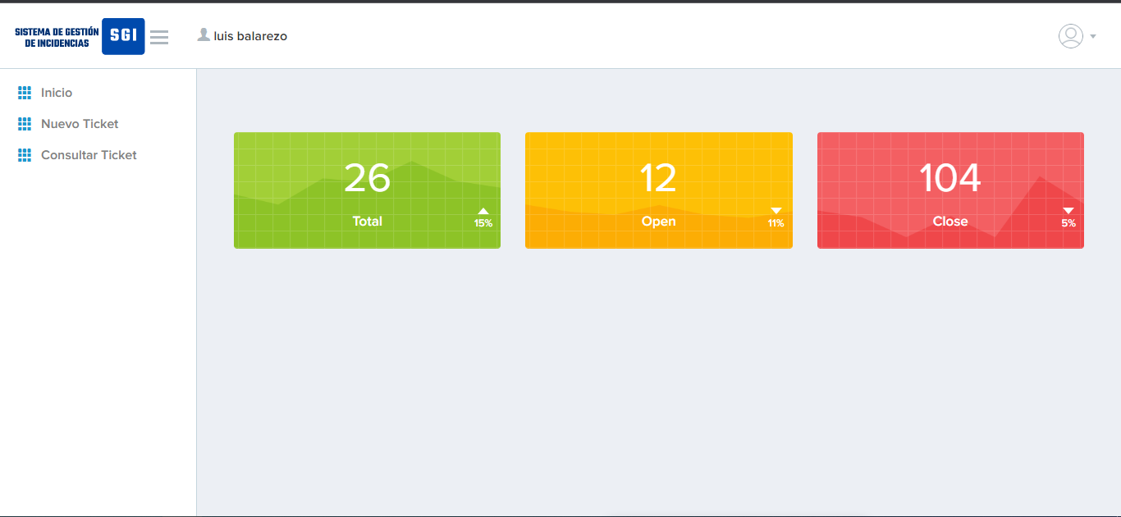

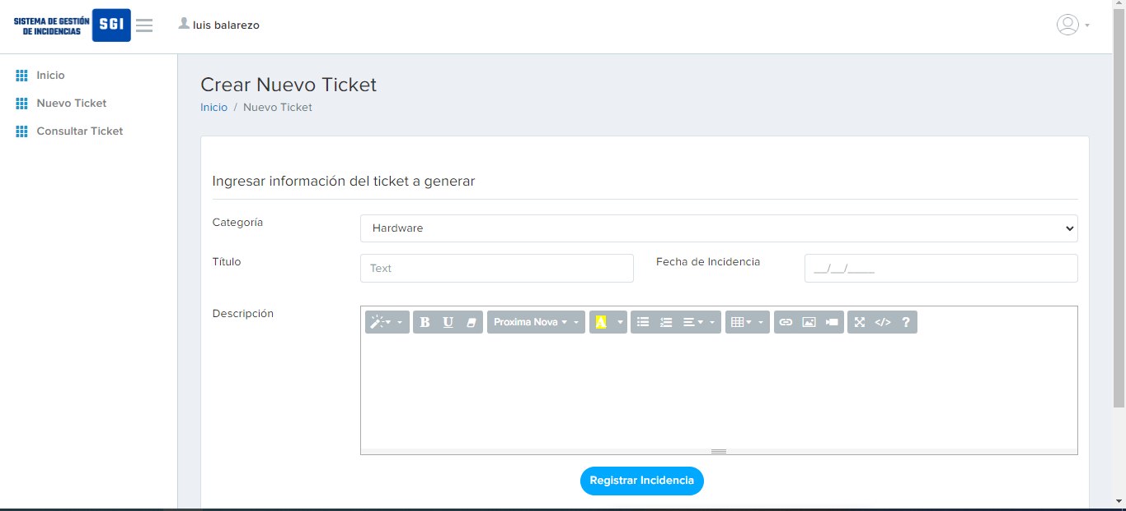

# 

# Desarrollo de funcionalidades

En esta sección se describe el desarrollo de las funcionalidades específicas abordadas en el hito 2. Se proporcionará información detallada sobre cada una de las funcionalidades desarrolladas, centrándose en el módulo de la página principal, el módulo de autenticación de usuario y el módulo de registro de incidencias.

Para el módulo de la página principal, se explicará cómo se diseñó e implementó la página principal del sistema, resaltando las características clave, como la visualización de estadísticas relevantes, la navegación intuitiva y la accesibilidad. Se pueden incluir fragmentos de código relevantes para ilustrar la estructura y la lógica de la página principal.

En el módulo de autenticación de usuario, se detallará cómo se implementó el proceso de autenticación y autorización de usuarios en el sistema. Se explicará cómo se gestionan las credenciales de usuario, cómo se realizan las validaciones de seguridad y cómo se controla el acceso a las funcionalidades del sistema. También se pueden mencionar las medidas de seguridad implementadas, como el cifrado de contraseñas y el manejo de sesiones.

En el módulo de registro de incidencias, se describirá cómo se implementó la funcionalidad de registro de nuevas incidencias en el sistema. Se explicará cómo se capturan y almacenan los datos de las incidencias, cómo se valida la información ingresada y cómo se genera un identificador único para cada incidencia. Además, se pueden mencionar las características adicionales implementadas, como la asignación de prioridad a las incidencias o la inclusión de campos específicos para categorizar y clasificar las incidencias.

En cada caso, se proporcionarán detalles técnicos sobre las tecnologías utilizadas, los patrones de diseño aplicados y las pruebas realizadas para validar el correcto funcionamiento de las funcionalidades.

# Conclusiones

En esta sección se presentarán las conclusiones clave del hito 2. Se resumen los logros alcanzados durante la revisión, análisis y validación de los requisitos y especificaciones del software. Se puede mencionar cómo se logró la claridad y consistencia de los requisitos, y cómo se garantizó la adecuación de las especificaciones a los mismos.

Además, se pueden mencionar los desafíos enfrentados durante el proceso, como la identificación de requisitos ambiguos o contradictorios, y cómo se abordaron satisfactoriamente. Se pueden resaltar las lecciones aprendidas y las prácticas que resultaron efectivas para el desarrollo de las funcionalidades.

Se puede concluir destacando la importancia de este hito para establecer una base sólida para el desarrollo posterior del sistema y garantizar la alineación con las necesidades de los usuarios y las partes interesadas.

Finalmente, se puede incluir cualquier recomendación o plan de acción para futuros hitos del proyecto, enfocándose en aspectos específicos relacionados con los requisitos y las especificaciones del software. Esto puede incluir la necesidad de realizar revisiones regulares de los requisitos, establecer procesos de validación más rigurosos o mejorar la comunicación con los interesados para garantizar una comprensión clara de sus necesidades y expectativas.